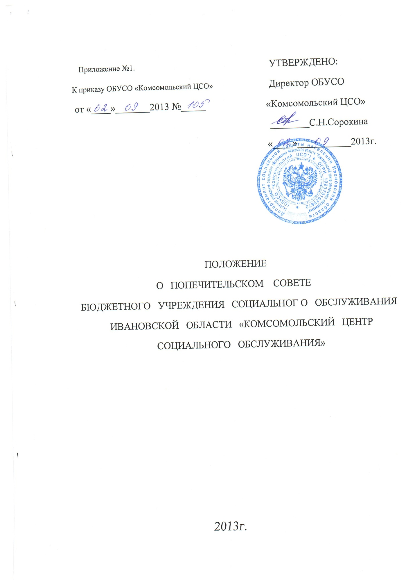

- Попечительский совет является совещательным органом бюджетного учреждения социального обслуживания Ивановской области «Комсомольский центр социального обслуживания» (далее –Попечительский совет, Учреждение), образованным для рассмотрения вопросов по совершенствованию социального обслуживания граждан пожилого возраста и инвалидов, укрепления материально-технической базы Учреждения.
- Попечительский совет состоит из председателя Попечительского совета, заместителя председателя Попечительского совета, членов Попечительского совета и ответственного секретаря Попечительского совета. В состав Попечительского совета входит не менее 5 членов. Максимальное количество членов не может превышать 15 человек.
- Попечительский совет действует на основе гласности, добровольности и равноправия его членов. В своей работе Попечительский совет руководствуется Конституцией РФ, федеральными и региональными законами, указами и распоряжениями Президента РФ, Губернатора Ивановской области, постановлениями и распоряжениями Правительства РФ, Правительства Ивановской области, нормативными правовыми актами Министерства труда и социальной защиты РФ, другими нормативными правовыми актами, Уставом Учреждения, а также настоящими положениями.
- Порядок формирования, полномочия и организация деятельности Попечительского совета определяется настоящим положением.
- Попечительский совет действует в тесном контакте с администрацией Учреждения. Он не вправе вмешиваться в текущую оперативно- распорядительную и хозяйственную деятельность Учреждения. Решения Попечительского совета носят рекомендательный характер.
- Члены Попечительского совета исполняют свои обязанности безвозмездно.
- В состав Попечительского совета могут входить представители исполнительных органов государственной власти, органов местного самоуправления муниципальных образований, учреждений образования, культуры, здравоохранения, общественных, благотворительных организаций, фондов, бизнес структур. Членом Попечительского совета не может быть работник Учреждения или работник Учредителя Учреждения.
- Основными задачами Попечительского совета являются:
- содействие в привлечении внебюджетных средств для обеспечения деятельности и развития Учреждения, осуществление контроля за расходованием привлеченных средств;
-содействие в совершенствовании материально-технической базы Учреждения, благоустройстве его помещений и территории;
-содействие в улучшении культурно- бытового, социально- медицинского обслуживания проживающих в Учреждении граждан;
-содействие в повышении квалификации сотрудников Учреждения, стимулировании их профессионального развития;
-содействие в организации конкурсов, соревнований, фестивалей, выставок и других массовых мероприятий Учреждения;
-участие в оказании всесторонней, в том числе благотворительной, помощи проживающим в Учреждении гражданам.
9.Для выполнения возложенных на него задач Попечительский совет имеет право:
-запрашивать информацию и документацию от администрации Учреждения о реализации принятых Попечительским советом решений и рекомендаций, в том числе по вопросам расходования привлеченных внебюджетных средств;
-вносить предложения по вопросам совершенствования деятельности Учреждения;
-участвовать в организации и проведении круглых столов, конференций и семинаров по вопросам, отнесенным к компетенции Попечительского совета;
-участвовать в подготовке предложений по совершенствованию законодательства РФ и Ивановской области по вопросам, отнесенным к компетенции Попечительского совета.
10. Попечительский совет создается на весь срок деятельности Учреждения.
11. Попечительский совет составляет ежегодный отчет о своей деятельности. Отчет о работе Попечительского совета должен соответствовать требованиям законодательства РФ о защите персональных данных, а также о защите государственной, коммерческой, банковской, налоговой или иной охраняемой законом тайны и другой конфиденциальной информации.
12. Руководит работой Попечительского совета председатель Попечительского совета.
Председатель Попечительского совета, его заместитель избирается на первом заседании Попечительского совета открытым голосованием большинством голосов из числа членов совета. На первом заседании Попечительского совета назначается ответственный секретарь. Попечительский совет вправе в любое время переизбрать своего Председателя большинством голосов от общего числа членов совета. Председатель ведет заседания, выносит на рассмотрение Попечительского совета предложения о планах его работы и времени заседаний. Заместитель председателя Попечительского совета в отсутствие председателя выполняет его функции.
13. Состав Попечительского совета утверждается по решению Попечительского совета.
Заседание Попечительского совета правомочно, если на нем присутствует более половины членов Попечительского совета.
14. Решения Попечительского совета принимаются путем открытого голосования большинством голосов присутствующих на заседании членов Попечительского совета. В случае равенства голосов «за» и «против» решающим является голос председательствующего.
При решении вопросов на заседании Попечительского совета каждый член Попечительского совета обладает одним голосом. Передача голоса одним членом совета другому члену совета не допускается.
15. Новые представители могут быть приняты в состав Попечительского совета только при условии, что за их кандидатуры проголосовало более половины от числа присутствующих на заседании Попечительского совета, которое рассматривало вопрос приема новых членов Попечительского совета
Прием в члены Попечительского совета осуществляется на основании личного заявления.
16. Основанием для досрочного прекращения членства в Попечительском совете является заявление о самоотводе члена Попечительского совета, неисполнение или ненадлежащее исполнение членом Попечительского совета своих обязанностей, в том числе в случае пропуска членом Попечительского совета трех заседаний подряд.
17. В заседаниях Попечительского совета участвует руководитель Учреждения, а в его отсутствие- лицо, замещающее руководителя.
18. Решения Попечительского совета оформляются протоколами, которые подписываются председательствующим и ответственным секретарем, ведущим протокол заседания.
19. Члены Попечительского совета имеют право:
1) вносить предложения по вопросам, относящимся к полномочиям Попечительского совета;
2) участвовать в мероприятиях, проводимых Попечительским советом, а также в реализации проектов и программ Попечительского совета;
3) выйти из числа членов Попечительского совета по собственному желанию.
20. Вопрос об исключении из числа Попечительского совета его членов принимается на заседаниях Попечительского совета общим голосованием членов совета.
21. Члены Попечительского совета обязаны:
-добросовестно относиться к своим обязанностям;
-не разглашать ставшую им известной конфиденциальную информацию и информацию, содержащую персональные данные граждан, находящихся на обслуживании в Учреждении.
22. В обязанности ответственного секретаря Попечительского совета входит организация заседаний Попечительского совета в соответствии с настоящим Положением, осуществление непосредственной работы по подготовке и ведению текущей документации, оформление и рассылка решений Попечительского совета.
23. Заседание Попечительского совета считается правомочным, если на нем присутствует не менее 2/3 его членов.
24. Попечительский совет проводит свои заседания по мере необходимости, но не реже одного раза в год.
25. Предложения по повестке дня очередного заседания, времени и месту его проведения направляются председателю Попечительского совета
и его заместителю.
26. Внеочередные заседания могут проводиться по инициативе председателя Попечительского совета, Учредителя Учреждения, директора Учреждения или одного из членов Попечительского совета, а также не менее 25% членов Попечительского совета.
27. В заседании Попечительского совета принимают участие:
-члены Попечительского совета;
-лица, приглашенные для участия в обсуждении отдельных вопросов повестки дня.
28. Повестка дня заседания Попечительского совета формируется на основании рекомендаций его членов.
29. Дата, время, место проведения заседания Попечительского совета сообщаются его членам путем направления письменного уведомления не позднее чем за 5 дней до даты заседания, и в случае необходимости им направляются материалы по вопросам, обозначенным в повестке дня.
30. Краткое содержание выступлений участников заседания Попечительского совета, принимаемые рекомендации и результаты голосования фиксируются в протоколе заседания Попечительского совета. Протокол заседания Попечительского совета подписывается председателем или лицом, исполняющим обязанности председателя в случае его отсутствия, и ответственным секретарем Попечительского совета. Протокол заседания Попечительского совета оформляется в течение 5 дней с момента проведения заседания. Копии и выписка из протокола заседания Попечительского совета представляются его членам на основании устного обращения.
31. Организационно- техническое обеспечение деятельности Попечительского совета осуществляет администрация Учреждения, в том числе предоставляет Попечительскому совету место для проведения заседаний и хранения документов.

